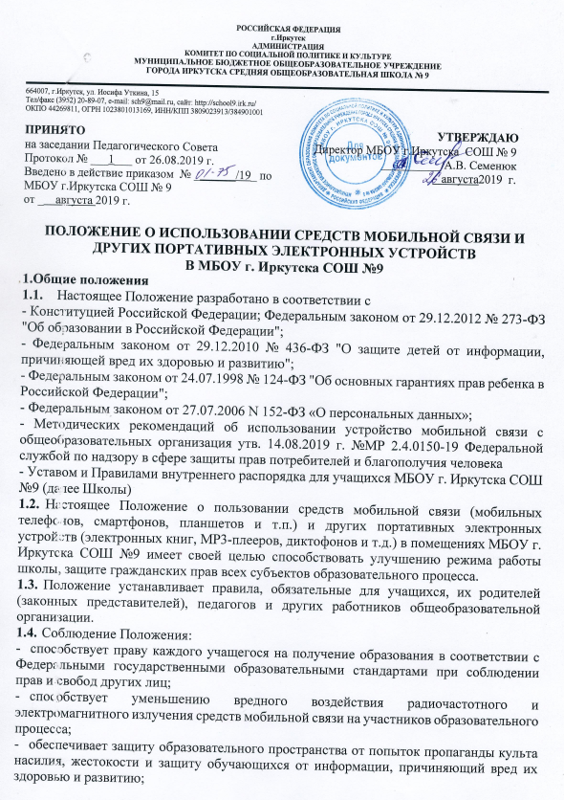
- обеспечивает повышение уровня дисциплины;
- способствует снижению правонарушений и преступлений, связанных с сохранностью средств мобильной связи и других портативных электронных устройств участниками образовательного процесса.
- Участники образовательного процесса имеют право пользования средствами мобильной связи на территории Школы.
- Мобильный телефон является личной собственностью учащегося.

2.Основные понятия
Средства мобильной связи - сотовые телефоны, смартфоны, планшеты, радиотелефоны и т.п.
Средства коммуникации - электронные книги, МР3-плееры, DVD плееры, диктофоны и т.д.
Пользователь - субъект образовательного процесса, пользующийся средствами мобильной связи и портативными электронными устройствами.
Пропаганда культа насилия, жестокости или порнографии посредством мобильной связи - демонстрация и распространение окружающим видео- или фото-сюжетов соответствующего содержания (в нарушение Закона РФ «Об особых правилах распространения эротической продукции и запрете пропаганды культа насилия и жестокости»).
Сознательное нанесение вреда имиджу школы - съемка в стенах школы режиссированных (постановочных) сцен насилия, вандализма с целью дальнейшей демонстрации сюжетов окружающим.
- Условия использования средств мобильной связи и других портативных электронных устройств в школе
2.1. Использование средств мобильной связи и других портативных электронных устройств предоставляет возможность: контролировать местонахождение учащегося, его самочувствие; осуществлять обмен различными видами информации.
2.2. Любой Пользователь обязан знать и соблюдать следующие условия и правила пользования средствами мобильной связи и другими портативными электронными устройствами в школе:
- в здании Школы ставить телефон в беззвучный режим, режим вибрации или оставлять в выключенном состоянии;
- во время учебных занятий и внеклассных мероприятий мобильный телефон и другие портативные электронные устройства необходимо в обязательном порядке выключать и убирать с рабочего стола во внутренний карман портфеля;
- при посещении учебных занятий, на которых невозможно ношение средств мобильной связи и других портативных электронных устройств (например, на уроках физической культуры), на время занятий учащиеся обязаны складывать их в место, специально отведённое учителем; по окончании занятия учащиеся организованно забирают свои средства мобильной связи.

3.Пользователям ЗАПРЕЩАЕТСЯ:
- использовать средства мобильной связи и другие портативные электронные устройств во время образовательного процесса (на уроке, внеклассном мероприятии и пр.) в любом режиме (в том числе как калькулятор, записную книжку, словарь иностранных слов) кроме случаев, указанных в п.п.3.4, 3.10, 3.13;
- использовать мобильный телефон и другие портативные электронные устройства как фото(видео) камеру на уроках, нарушая тем самым права участников образовательного процесса на неприкосновенность частной жизни.
- прослушивать радио и музыку без наушников в помещении Школы;
- демонстрировать фотографии и снимки, оскорбляющие достоинство человека, пропагандировать жестокость и насилие посредством сотового (мобильного) телефона, сознательно наносить вред имиджу Школы;
- подключать телефон к электрическим сетям образовательного учреждения для зарядки.
- Педагогические работники во время образовательного процесса (на уроке, внеклассном мероприятии и пр.) имеют право пользовать лишь две функции телефона - «Часы» и «Режим модема».
- Во время проведения контрольных и проверочных работ всех видов
учитель может потребовать сдать в обязательном порядке сотовые телефоны и портативные электронные устройства у всех обучающихся. При этом устройства в выключенном состоянии должны находиться в специальном прозрачном контейнере на видном месте на столе учителя.
- Обучающиеся могут использовать на уроке портативные электронные устройства (планшеты, электронные книги) в рамках учебной программы только с разрешения учителя и с учетом норм, установленных СанПиН 2.4.2.2821-10.
- Пользование мобильной связью разрешается на переменах, а также до начала и после завершения образовательного процесса.
- Родителям (законным представителям) не рекомендуется звонить своим детям (обучающимся) во время образовательного процесса, следует ориентироваться на расписание звонков.
- В случае форс-мажорных обстоятельств для связи со своими детьми во время образовательного процесса родителям (законным представителям) рекомендуется передавать сообщения через школьную канцелярию по телефонам, размещённым на сайте школы и записанным в дневниках обучающихся.
- При необходимости регулярного использования средств мобильной связи во время образовательного процесса пользователь должен представить директору школы аргументированное обоснование (медицинское заключение, объяснительную записку и т.п.) и получить письменное разрешение.
- В случае форс-мажорных обстоятельств обучающиеся должны получить разрешение педагогического работника, осуществляющего образовательный процесс, на использование средств мобильной связи.
- Педагогическим работникам разрешено пользоваться телефоном в учреждении образования в случаях оправданной и безотлагательной необходимости для оперативной связи с родителями или лицами, их заменяющими, близкими родственниками, руководителями или работниками учреждений. При этом для разговора по телефону необходимо выйти из помещений в коридор или в холл и вести диалог тихо и кратко.
- Пользование мобильным телефоном в Школе не ограничивается при возникновении чрезвычайных ситуаций.
- При использовании средств мобильной связи и других портативных электронных устройств необходимо соблюдать следующие этические нормы:
- не использовать в качестве звукового сигнала то, что может оскорбить или встревожить окружающих (нецензурная лексика, грубые и резкие выражения и звуки и т.п.);
- разговаривать максимально тихим голосом;
- находясь в столовой, не класть средства мобильной связи на обеденный стол;
- фотографируя или снимая на видео кого-либо при помощи мобильной камеры, предварительно получить на это разрешение;
- не вести приватные разговоры с использованием средств мобильной связи в публичных местах, в присутствии других людей;
- не использовать чужие средства мобильной связи и сообщать их номера третьим лицам без разрешения на то владельцев.

4.Права пользователей мобильной связи
- Вне уроков и иного образовательного процесса пользователь имеет право применять средства мобильной связи и другие портативные электронные устройства в здании Школы как современные средства коммуникации.
- На переменах, до и после завершения образовательного процесса пользователь имеет право использовать средства мобильной связи для:
- осуществления и приема звонков;
- получения и отправления SMS и MMS;
- игр;
- обмена информацией;
- прослушивания аудиозаписей через наушники;
- просмотра видеосюжетов;
- фото- и видеосъемку лиц, находящихся в школе (с их согласия);
- совершать иные действия, не нарушающие права других участников образовательного процесса и не противоречащие закону.

5.Обязанности пользователей мобильной связи
- Пользователи обязаны помнить о том, что использование средств
мобильной связи во время образовательного процесса является нарушением конституционного принципа о том, что «осуществление прав и свобод
гражданина не должно нарушать права и свободы других лиц» (п. 3 ст. 17 Конституции РФ), следовательно, реализация их права на получение информации (п. 4 ст. 29 Конституции РФ) является нарушением права других учащихся на получение образования (п. 1 ст. 43 Конституции РФ).
- Пользователи обязаны помнить о том, что использование средств
мобильной связи для сбора, хранения, использования и распространения
информации о частной жизни лица без его согласия не допускается (п. 1 ст. 24 Конституции РФ).
- В целях сохранности средств мобильной связи и других портативных электронных устройств участники образовательного процесса обязаны:
- не оставлять свои средства мобильной связи без присмотра, в том числе в карманах верхней одежды;
- ни под каким предлогом не передавать мобильный телефон/электронные устройства в чужие руки (за исключением администрации школы);
- помнить, что ответственность за сохранность телефона и иных средств коммуникации лежит только на его владельце (родителях, законных представителях владельца).

6.Ответственность пользователей средствами мобильной связи и другими портативными электронными устройствами в школе
За нарушение настоящего Положения предусматривается следующая ответственность:
- За однократное нарушение к обучающимся, нарушившим требования, могут применяться такие меры воздействия, как устное предупреждение и замечание с соответствующей записью в дневник.
- При повторном факте нарушения данного Положения с обучающегося берется объяснительная записка, учителем оформляется докладная на имя директора, классным руководителем оформляется извещение или приглашение родителей (или заменяющих их лиц) для проведения разъяснительной беседы в присутствии администрации школы.
- При неоднократных фактах грубого нарушения производится комиссионное изъятие средств мобильной связи и других портативных электронных устройств (планшеты, электронные книги, MPB-плееры, диктофоны, электронные переводчики и т.п.), на основании предварительно полученного на это согласие родителей (законных представителей), собеседование администрации школы с родителями (законными представителями) обучающегося и передача им сотового телефона/электронного устройства, а также рассмотрение данного вопроса комиссией по урегулированию споров между участниками образовательных отношений, которая принимает решение о привлечении к дисциплинарной ответственности согласно Уставу МБОУ г. Иркутска СОШ №9 вплоть до запрета ношения в школу средств мобильной связи и других портативных электронных устройств на ограниченный срок.
- За неоднократное нарушение работниками школы данного Положения администрация школы имеет право привлечь работника к дисциплинарной ответственности.
- Иные положения

7.1.Администрация школы, классные руководители и педагоги-предметники не несут материальной ответственности за утерянные средства мобильной связи и другие портативные электронные устройства.

За случайно оставленные в помещении образовательного учреждения сотовые
телефоны/электронные устройства школа ответственности не несет и поиском пропажи не занимается. Все случаи хищения имущества рассматриваются по заявлению в полицию, в соответствии с действующим законодательством.
- Все спорные вопросы между участниками образовательного процесса в отношении соблюдения Положения разрешаются путем переговоров с участием представителей администрации Школы, директора, или в установленном законодательством РФ порядке.

ПАМЯТКА
ДЛЯ ОБУЧАЮЩИХСЯ, РОДИТЕЛЕЙ И ПЕДАГОГИЧЕСКИХ РАБОТНИКОВ
ПО ПРОФИЛАКТИКЕ НЕБЛАГОПРИЯТНЫХ ДЛЯ ЗДОРОВЬЯ И ОБУЧЕНИЯ
ДЕТЕЙ ЭФФЕКТОВ ОТ ВОЗДЕЙСТВИЯ УСТРОЙСТВ МОБИЛЬНОЙ СВЯЗИ

1. Исключение ношения устройств мобильной связи на шее, поясе, в карманах одежды с целью снижения негативного влияния на здоровье.
2. Максимальное сокращение времени контакта с устройствами мобильной связи.
3. Максимальное удаление устройств мобильной связи от головы в момент соединения и разговора (с использованием громкой связи и гарнитуры).
4. Максимальное ограничение звонков с устройств мобильной связи в условиях неустойчивого приема сигнала сотовой связи (автобус, метро, поезд, автомобиль).
5. Размещение устройств мобильной связи на ночь на расстоянии более 2 метров от головы.

